平成25年度厚生労働科学研究費補助金（がん臨床研究事業）
分担研究報告書

がん相談支援センターにおける「働くこと」に関する相談の実態と対応状況に関する調査

研究分担者：高山 智子（（独）国立がん研究センターがん対策情報センター 部長）

【要旨】
全国の397のがん診療連携拠点病院のがん相談支援センターにおける「働くこと」に関する相談対応状況の把握を行うこと，また院内外における連携のあり方について意向を確認することを目的として，H25年4月から6月に，がん診療連携拠点病院（397施設）のがん相談支援センターに対して，自記式調査票の郵送配布，郵送回収による調査を行った。本研究では，「働くこと」を「収入を伴う仕事全般に従事すること」として定義をし，最近2ヶ月間の「働くこと」に関する相談の状況，病院内のスタッフが対応すべきと考える「働くこと」に関する対応や支援，がん相談支援センターからみた院内で対応している割合についてたずねた。
その結果，233施設（58.7%）から回答が得られ，これまでに「働くこと」に関して相談を受けたことがある相談支援センターは，195施設（84.4%），最近2ヶ月間に「働くこと」が主訴としてあげられた相談件数が1件以下だった相談支援センターは，92施設（49.5%）であった。病院内のスタッフが対応すべきと考える「働くこと」に関する対応や支援は，院内でほぼ対応すべきと回答された“病状や見通し”に関する支援や対応と，院外との調整や交渉といった事項については，院内で対応すべきは6割以下となり，分布に偏りがみられた。
実際に「働くこと」に関する相談は，現状ではあまり多くなかったが，潜在的な「働くこと」に関する相談と対応方法を見極めつつ，相談支援センターや拠点病院だけでなく，関係機関を含めて相談しやすい環境を作っていくことが重要であると考えられた。また，病院内のスタッフが対応すべきと考える「働くこと」に関する対応や支援と実際に対応している割合が，その内容によって大きくバラツキがあったことから，院内でできることと然るべき院外の専門家につないでいくことについて，関係者間でより密な連携と役割分担，そして具体的な対応方法の検討を行っていく必要があると考えられた。

A. 研究目的
第二期のがん対策推進基本計画において，がん患者の就労を含めた社会的な問題に関する施策が掲げられた。とくに，がん患者の就労に関しては社会的な関心が高まっているものの，実際にがん診療連携拠点病院相談支援センターにおいて，どの程度の相談があり，また対応が行われているのかについては明らかになっていない。そこで，本研究では，全国の397のがん診療連携拠点病院のがん相談支援センターにおける「働くこと」に関する相談対応状況の把握を行うこと，また院内外における連携のあり方について意向を確認することを目的として調査を行った。

B. 研究方法
H25年4月から6月に，がん診療連携拠点病院（397施設）のがん相談支援センターに対して，自記式調査票の郵送配布，郵送回収による調査を実施した。人が「働く」ということには，さまざまな意味合いが含まれるが，本研究では，「働くこと」を「収入を伴う仕事全般に従事すること」として定義をし，最近2ヶ月間に「働くこと」に関する相談があったか，また「働くこと」を主訴としてあげた相談，主訴としてはあげられなかったが潜在的に「働くこと」に関連すると考えられた相談があったか否かについてたずねた。さらに，病院内のスタッフが対応すべきと考える「働くこと」に関する対応や支援について，表1にあげた18項目についてたずね，がん相談支援センターからみた院内で対応している割合についてもたずねた。

表1.「働くこと」に関する対応や支援について
病院内のスタッフが対応すべきと考える
「働くこと」に関する対応や支援について尋ねた事項
1) 病状・見通しについて，本人の生活にどのように影響するかを伝える
2) 病状・見通しについて，本人が理解しやすいように説明を補足する
3) 病状・見通しについて，本人が理解しやすいように説明を補足できる人へつなぐ
4) がんとその治療よって，本人の心身や生活にどのような影響が起こりうるか伝える
5) がんとその治療よって，本人の心身や生活にどのような影響が起こりうるか，本人がイメージできるように伝える
6) がんとその治療よって，本人の心身や生活にどのような影響が起こりうるか，本人が自分の言葉で他者（家族，友人，会社の人など）に伝えられるように支援する
7) 診断や治療に入る前など早期の段階での仕事に関連する悩みのスクリーニングを行う
8) 本人が職場で情報収集できるように，情報収集のポイント（就業環境・就業規則，利用できる社内制度と公的制度，調整や交渉の仕方・ソーシャルスキル）を伝える
9) 本人が，仕事に関して，今後どうしていきたいのかを一緒に考える
10) 仕事に関連する事柄について，医療スタッフと本人の理解の間にずれがあれば，本人に了解を得た上で，院内スタッフ（医師・看護師など）から情報（病状の見立て・副作用の程度・回復の見込み・治療スケジュール等）を収集する
11) 仕事に関連する事柄について，医療スタッフと本人の理解の間にずれがあれば，本人と院内スタッフ（医師・看護師など）との間で情報（病状の見立て・副作用の程度・回復の見込み・治療スケジュール等）が共有ができるように働きかける
12) 院外の就業に関する関係者（社会保険労務士，産業カウンセラー，産業医，産業保健師・看護師，人事・労務担当者等）との関係づくりを行う
13) 院外の就業に関する関係者（社会保険労務士，産業カウンセラー，産業医，産業保健師・看護師，人事・労務担当者等）に必要に応じてつなぐ
14) 院内の医師や看護師等のスタッフに対する啓発（患者から仕事についての話を聞くということを意識してもらうなど）活動を行う
15) 病気（がん）になったときに，病院で就労や仕事に関連する相談を受け付けていることについて広報する
16) 本人の希望がある場合に，その人が働いている職場の上司や人事との調整や交渉の仕方を伝える
17) 本人の希望がある場合に，その人が働いている職場の上司や人事との調整や交渉を行う
18) その他（ ）

（倫理面への配慮）
本研究は，組織に対する調査をもとにして行ったものであり，個人情報を含むデータの取り扱いはない。

C. 研究結果
調査回答は，233施設（58.7%）から得られた。調査回答の拠点種別の内訳は，図1に示した。これまでに「働くこと」に関して相談を受けたことがある相談支援センターは，195施設（84.4%）（図2），最近2ヶ月間に「働くこと」が主訴としてあげられた相談件数が1件以下だったと，約半数の92施設（49.5%）の相談支援センターで回答していたが，5件以上と回答した相談支援センターも39施設（16.7%）であった（図3）。またこの2ヶ月の間の相談で主訴としてではないが，潜在的に「働くこと」に関連する相談があったと回答した施設は，141施設（64.7%）であった。
病院内のスタッフが対応すべきと考える「働くこと」に関する対応や支援についてみると（図4），院内で9割以上で対応すべきと回答された“病状や見通し”に関する支援や対応に対して（1）～5)），8)本人が職場で情報収集するポイントを伝える，12)院外の就業に関する関係者との関係づくり，16)職場との調整や交渉の仕方を伝える，17)職場との調整や交渉を行うといった事項は，対応すべきは6割以下となっていた。
また，院内での対応状況についても（図5），「働くこと」に関する対応や支援に対して実施できている状況には，項目ごとに大きく差があり，院外の関係者との調整の仕方や交渉に関しては，全く対応できていないという施設が約1/3にのぼっていた。

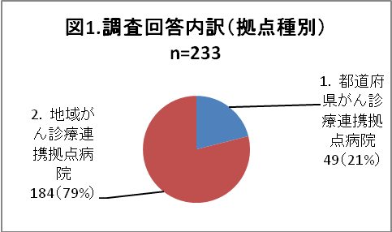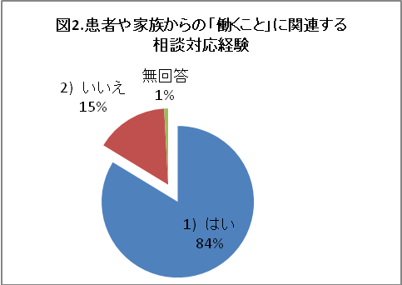

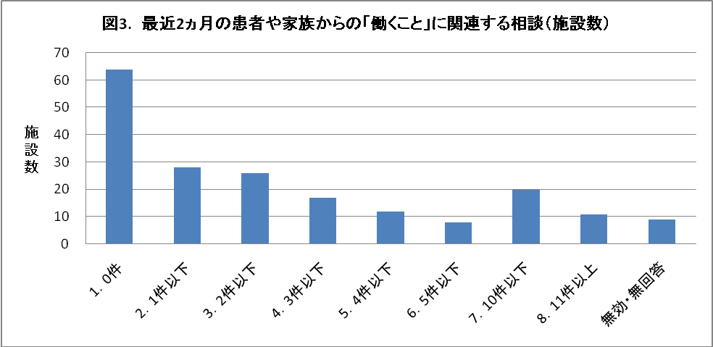

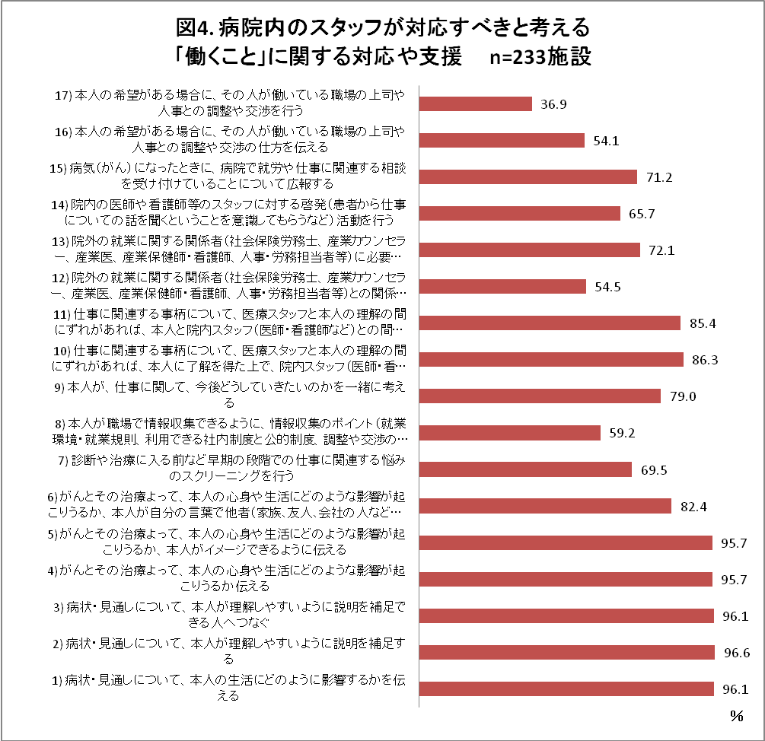

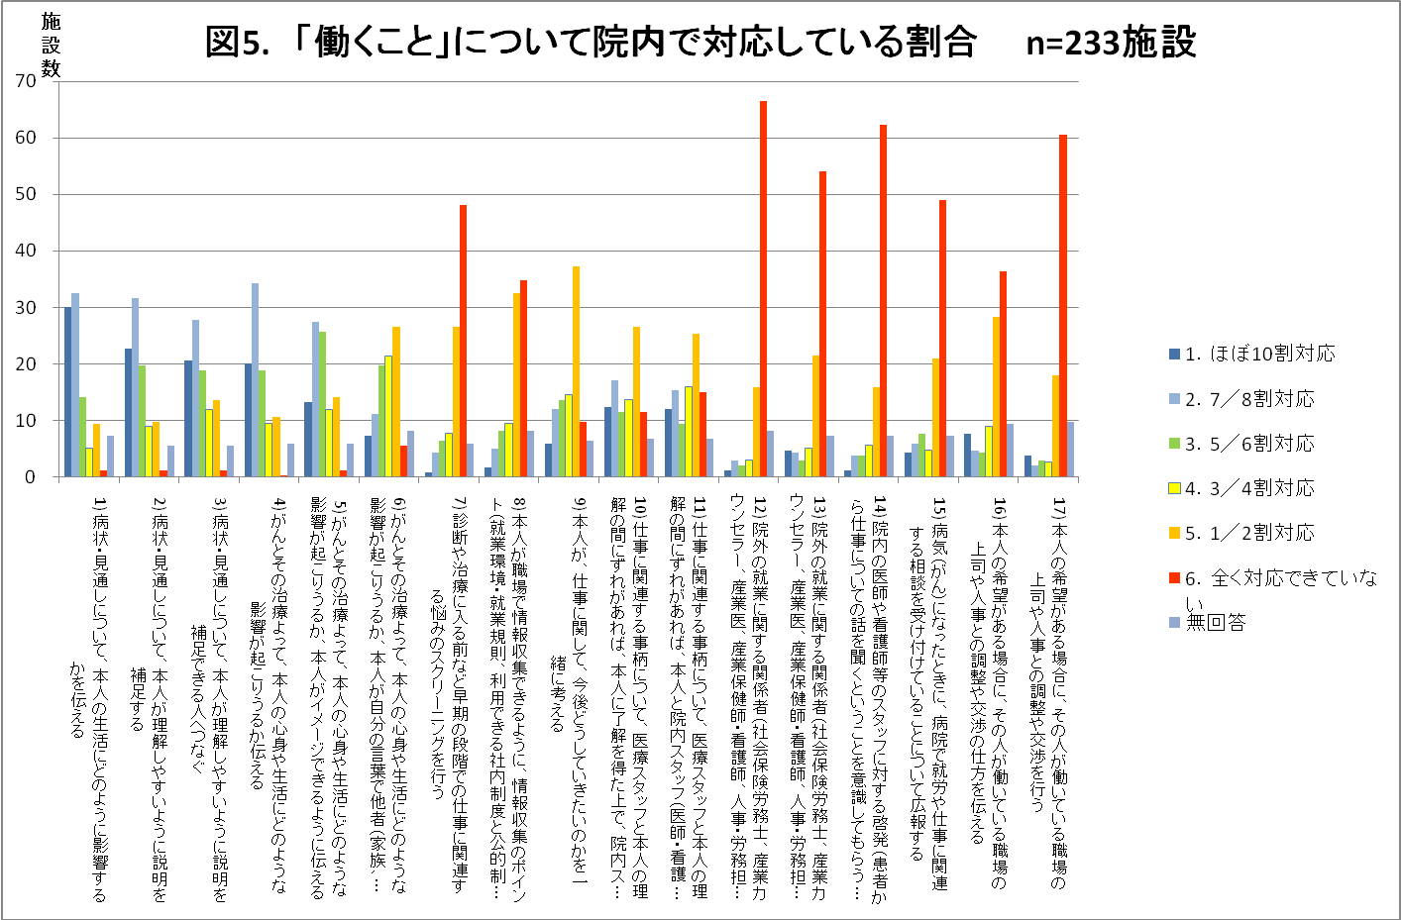

D. 考察
調査の結果から，実際に「働くこと」に関する相談は，現状ではあまり多くないことが示された。一方で，潜在的に「働くこと」に関連していると考えられる相談があったと回答した施設は，6割を超えていた。「働くこと」に関連する相談は，生活のこと，特に経済的なことをはじめとする非常に個人的な内容を含むことが多く，そのため相談員が潜在的に「働くこと」に関連していると感じても，相談者との関係やタイミングを見極めて介入することも多くあると考えられ，難しい対応となることも予想される。潜在的に「働くこと」に関連する相談があったと回答した施設が，過半数を上っていたことは，少なくとも相談員は相談者の諸課題に“気づく”という第一ステップを達成していると考えられる。また「働くこと」を含めた相談に，相談支援センターとしてどこまで対応できるかということについては，その相談員の力量だけでなく，相談支援センターの体制（例えば，人員やスタッフの専門性，さらに専門的なところにつなげるかといった院内の連携体制など）にも影響を受ける。このような潜在的な「働くこと」に関連した相談に対して適切な対応が行われるためには，相談支援センターのみならず，拠点病院としてまた関係機関も含めて，相談しやすい環境をつくっていくことが必要であると考えられる。したがって，継続的に「働くこと」に関する相談対応の実態を把握するとともに，相談対応の環境についても平行して実態を把握する必要があるであろう。
病院内のスタッフが対応すべきと考える「働くこと」に関する対応や支援と（相談支援センターからみたものになるが）実際に院内で対応している割合は，その内容によって大きくバラツキがあることが示された。「働くこと」に関する相談内容は，非常に幅広く，その人の人生観にも大きく関わる。したがってその相談者にとっては非常に大事な内容であるものの，入院期間が短くなっている医療環境を考えると，病院という場でできることと，院外の然るべき専門家につなぐところなど，どのタイミングで，いつ対応できるのかも合わせて，今後関係者間でより密な連携と役割分担を行っていく必要があると考えられる。またその連携や役割分担を行う際には，いかにその人の生活に密着した形で相談対応ができるかということが重要になってくる。そのための具体的な相談対応体制についてもさらに検討を行っていく必要があるだろう。

E. 結論
全国のがん相談支援センターにおける「働くこと」に関する相談対応状況の実態把握と院内外における連携のあり方について意向を確認することを目的として調査を行った。その結果，実際に「働くこと」に関する相談は，現状ではあまり多くないが，経済的なことを含む非常に個人的な内容を含むことが多く，相談者との関係やタイミングを見極める必要性や難しさがあるため，相談支援センターや拠点病院だけでなく，関係機関を含めて相談しやすい環境を作っていくことが重要であると考えられた。また，病院内のスタッフが対応すべきと考える「働くこと」に関する対応や支援と実際に対応している割合は，その内容によって大きくバラツキがあり，今後院内でできることと然るべき院外の専門家につないでいくこと，そのための関係者間での密な連携と役割分担の必要性とそのための具体的な対応方法の検討の重要性が示された。

F. 研究発表
1. 論文発表
なし
2. 学会発表
なし

G. 知的財産権の出願・登録状況
なし

